ЗВІТ З ЛАБОРАТОРНОЇ РОБОТИ №1
за курсом «Об’єктно-орієнтоване програмування»
студентки групи ПА-24-1
Фещенко Ангеліни Сергіївни
кафедра комп’ютерних технологій, ДНУ
2025/2026

- Загальні вимоги
- Створення проекту "Hello, git!" на мові C++ по наданому шаблону інфраструктури з прив'язкою до github.
- Налаштування інфраструктури (IDE + git). Робота з проектами. Збереження проекту в іншу папку. Перенос проекту з комп’ютера на комп’ютер. Зміна параметрів проекту (ключі компілятора, параметри командного рядка, тощо). Створення гілки (бранч), додавання ПР (pull request). Результати відображені на github, а також у вигляді скріншотів в звіті, що відображують специфіку оточення (підказка командного рядка, поточна папка, кольори IDE, тощо).
- Багатомодульні програми.Скласти програму, яка викликає функції, визначені в інших (окремо трансльованих) файлах. Вміти відкривати/закривати проект, вміти додавати новий файл до існуючого проекту. Вміти передавати і обробляти параметри функцій (зокрема функції main) і повертати результати роботи функцій.

- Індивідуальні варіанти завдань
Індивідуальні варіанти формуються по номерах приватних репозиторіїв студентів у системі GitHub у трійковій системі числення. Спосіб формування наступний: молодша цифра номеру – в розділі I, друга – в розділі II, третя – в розділі III, старша – в розділі IV. Наприклад: номер 19 по списку групи в десятковій системі є числом 0201 в тройстій системі, таким чином відповідні пункти індивідуального завдання: I.0, II.1, III.1, IV.0.
I. Вхідні дані - Параметри командного рядка:
0. Послідовність дійсних чисел.
1.Послідовність слів тексту.
2.Матриця цілих чисел.
Якщо користувач не задав параметри командного рядка, програма входить в діалог з користувачем і питає про ім’я файлу, з якого треба прочитати вхідні дані.
II. Перша функція другого модуля упорядковує надану їй через список параметрів послідовність за критерієм:
- За неспаданням суми цифр дробної частини числа (або суми рядка матриці, або реверсованого слова тексту).
- За незростанням дробної частини числа (або середнього арифметичного рядка матриці, або суми кодів символів слова тексту).
- Спочатку «гарні», потім «погані» (числа, слова, рядки матриці).
Критерій – це функція, передана також як параметр для функції упорядкування.
III. Друга функція другого модуля має для заданої послідовності (або матриці) обчислити і повернути:
- Два результати: середнє арифметичне та середнє гармонічне (для тексту – довжин слів, для матриці – добутки рядків).
- Три результати: кількість «гарних», кількість «поганих» та кількість «ніяких».
- Чотири результати: максимум, мінімум, та їх номери (індекси) у заданій послідовності (матриці).
IV. Програма мусить видати результати у текстовий файл, ім’я якого вона отримує:
- З командного рядка.
- 1.В діалозі з користувачем.

3.Опис розв’язку
У програмі реалізовано обробку послідовності дійсних чисел, яка задається через параметри командного рядка або зчитується з текстового файлу. Користувач задає кількість чисел та їх значення безпосередньо через аргументи командного рядка. Якщо параметри командного рядка відсутні, програма переходить у діалоговий режим та самостійно запитує у користувача ім'я вхідного файлу, з якого зчитуються вхідні дані. Такий підхід забезпечує гнучкість введення даних та зручність використання програми в різних сценаріях.
Обробка даних виконується за допомогою функцій, винесених в окремий модуль, що відповідає принципу модульності програмування. Кожна функція виконує чітко визначену задачу та взаємодіє з іншими частинами програми через параметри та повернені значення. Це забезпечує зрозумілість структури програми, спрощує її тестування та подальше супроводження.
Сортування послідовності реалізовано методом обміну (бульбашковим сортуванням). При цьому використовується критерій, який передається у функцію сортування як параметр у вигляді покажчика на функцію. Такий підхід дозволяє легко змінювати критерій сортування без модифікації самої функції впорядкування. Критерієм є дробова частина числа, яка обчислюється окремою допоміжною функцією. Порівняння чисел відбувається за незростанням дробової частини, тобто числа з більшою дробовою частиною розташовуються на початку послідовності. Якщо дробові частини двох чисел рівні, їх взаємне розташування залишається незмінним.
Після впорядкування послідовності програма виконує її аналіз та класифікацію елементів. Кожне число перевіряється на належність до однієї з трьох категорій: «гарне», «погане» або «ніяке», відповідно до заданого критерію класифікації. Класифікація виконується окремою функцією, яка повертає відповідну ознаку для кожного елемента. На основі результатів класифікації підраховується кількість елементів кожної категорії. Обчислення виконуються за допомогою окремої функції другого модуля, яка приймає послідовність та її розмір як параметри, а результати повертає через параметри за посиланням.
Програма реалізована з дотриманням вимог багатомодульності: головний модуль відповідає за введення та виведення даних, а другий модуль містить функції сортування та обчислень. Взаємодія між модулями здійснюється через заголовковий файл з оголошеннями функцій. Усі операції виконуються без використання стандартних контейнерів або класу string, із застосуванням статичних масивів та базових засобів мови C++.
У результаті роботи програми формується відсортована послідовність дійсних чисел, а також обчислені значення кількостей «гарних», «поганих» та «ніяких» елементів, які записуються у вихідний текстовий файл, ім'я якого передається з командного рядка.

3. Вихідний текст програми розв’язку задачі
Main.cpp:
#define _CRT_SECURE_NO_WARNINGS
#include <iostream>
#include <fstream>
#include <Windows.h>
#include "mod_2.h"
using namespace std;

int main(int argc, char* argv[])
{
SetConsoleCP(1251);
SetConsoleOutputCP(1251);

double numbers[100];
int count = 0;
char outputfile[256];

if (argc > 3) {
count = atoi(argv[1]);
for (int i = 0; i < count; i++) {
numbers[i] = atof(argv[2 + i]);
}
strcpy(outputfile, argv[argc - 1]);
}
else {
char filename[256];
cout << "Введіть ім'я вхідного файлу: ";
cin >> filename;
ifstream fin(filename);
if (!fin.is_open()) {
cout << "Помилка відкриття файлу!";
return 1;
}
fin >> count;
for (int i = 0; i < count; i++) {
fin >> numbers[i];
}
fin.close();
cout << "Введіть ім'я вихідного файлу: ";
cin >> outputfile;
}

sortByFrac(numbers, count, fracPart);

int good = 0, bad = 0, neutral = 0;
countCategories(numbers, count, good, bad, neutral);

ofstream fout(outputfile);
if (!fout.is_open()) {
cout << "Помилка відкриття вихідного файлу!";
return 1;
}
fout << "Відсортована послідовність:\n";
for (int i = 0; i < count; i++) {
fout << numbers[i] << " ";
}
fout << "\n";
fout << "Кількість 'гарних': " << good << "\n";
fout << "Кількість 'поганих': " << bad << "\n";
fout << "Кількість 'ніяких': " << neutral << "\n";
fout.close();

cout << "Результат записано у файл.";
return 0;
}
Mod_2.cpp:
#include "mod_2.h"

double fracPart(double x) {
if (x < 0) x = -x;
return x - (int)x;
}

void sortByFrac(double numbers[], int count, double (*criterion)(double)) {
for (int i = 0; i < count - 1; i++) {
for (int j = 0; j < count - i - 1; j++) {
if (criterion(numbers[j]) < criterion(numbers[j + 1])) {
double temp = numbers[j];
numbers[j] = numbers[j + 1];
numbers[j + 1] = temp;
}
}
}
}

void countCategories(double numbers[], int count, int& good, int& bad, int& neutral) {
good = 0;
bad = 0;
neutral = 0;
for (int i = 0; i < count; i++) {
double frac = fracPart(numbers[i]);
if (frac > 0.5) {
good++;
}
else if (frac > 0.0 && frac <= 0.5) {
bad++;
}
else {
neutral++;
}
}
}
Mod_2.h:
#pragma once
double fracPart(double x);
void sortByFrac(double numbers[], int count, double (*criterion)(double));
void countCategories(double numbers[], int count, int& good, int& bad, int& neutral);
4. Опис інтерфейсу програми
Після запуску .exe файлу програма перевіряє, чи були задані параметри командного рядка. Якщо параметри задані, програма використовує їх як вхідні дані: перший параметр визначає кількість дійсних чисел, наступні значення — самі числа послідовності, а останній параметр — ім'я вихідного файлу, у який буде записано результат. Якщо параметри командного рядка не задані, програма переходить у діалоговий режим і виводить на екран запит на введення імені вхідного файлу. Користувач вводить ім'я файлу, після чого програма намагається відкрити його для читання. Якщо файл не існує або не відкривається, програма повідомляє про помилку та завершує роботу. Якщо файл відкрито успішно, з нього зчитуються кількість чисел та самі елементи послідовності. Далі програма запитує у користувача ім'я вихідного файлу для запису результатів.
Після отримання всіх необхідних даних програма автоматично переходить до обробки. Спочатку вона впорядковує послідовність за незростанням дробової частини чисел. Критерій сортування реалізовано у вигляді окремої функції, яка передається як параметр у функцію сортування. Далі програма виконує класифікацію кожного елемента послідовності на «гарні», «погані» та «ніякі» відповідно до величини дробової частини числа: якщо дробова частина більша за 0.5 — число вважається «гарним», якщо дробова частина більша за 0 але не перевищує 0.5 — «поганим», якщо дробова частина дорівнює 0 — «ніяким». Підрахунок кількості елементів кожної категорії виконується окремою функцією другого модуля, яка приймає послідовність та її розмір як параметри, а результати повертає через параметри за посиланням.
Після завершення обчислень програма записує відсортовану послідовність, а також кількість «гарних», «поганих» та «ніяких» чисел у вказаний вихідний файл. Додатково на екран виводиться повідомлення про успішне завершення роботи програми. Вся взаємодія з користувачем відбувається через консоль у вигляді текстових запитів і відповідей. Програма працює з українською мовою завдяки налаштуванню кодування консолі та не використовує графічного інтерфейсу або сторонніх бібліотек.

5. Опис тестових прикладів
Ввід з файлу:
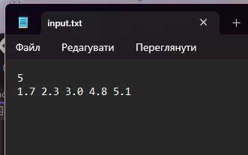

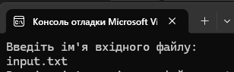
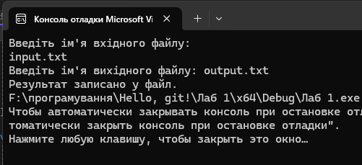
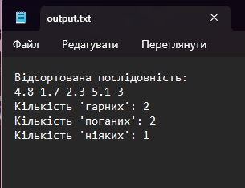
Ввід з файлу:
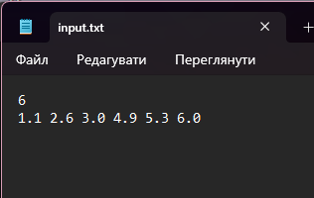

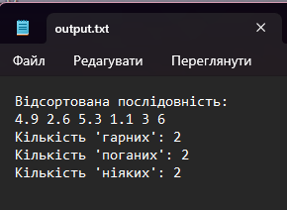
Ввід через командний рядок:
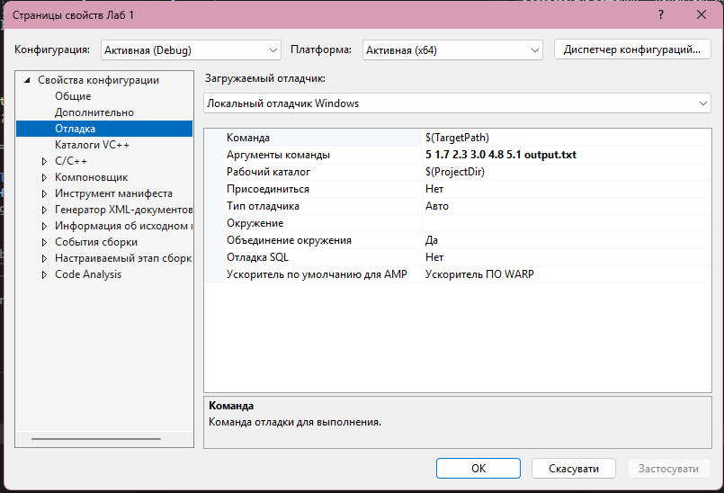

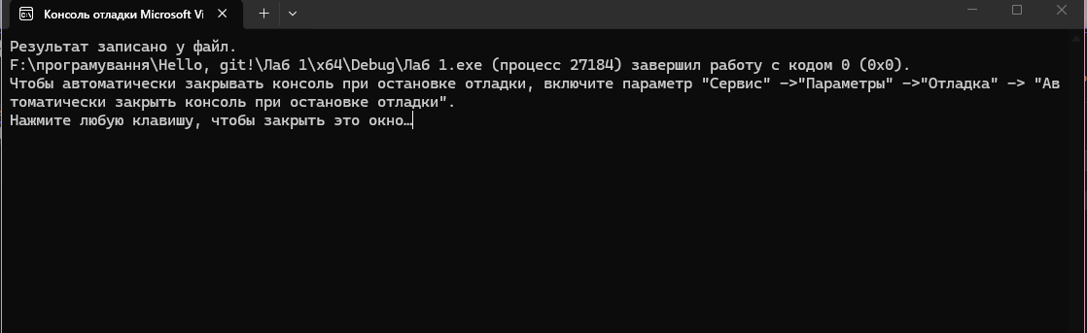

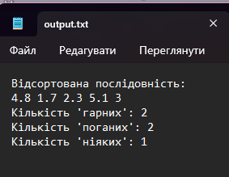
Помилка введеного файлу:
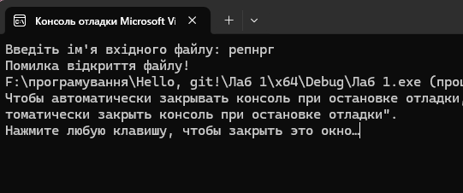

6. Аналіз помилок

7. Висновки
У ході виконання лабораторної роботи я закріпив навички роботи з багатомодульними програмами в мові програмування C++. У процесі виконання завдання було реалізовано програму для обробки послідовності дійсних чисел, яка підтримує введення даних як через параметри командного рядка, так і з текстового файлу. Це дозволило краще зрозуміти принципи роботи з аргументами функції main, а також організацію взаємодії з користувачем у консольному режимі.
Особливу увагу було приділено розділенню програми на окремі модулі. Я навчився створювати заголовочні файли, оголошувати функції та реалізовувати їх в окремих .cpp файлах, що значно покращує структуру та читабельність коду. У роботі було реалізовано сортування послідовності дійсних чисел за незростанням дробової частини із використанням покажчика на функцію, що дало змогу краще зрозуміти механізм передачі функцій як параметрів та гнучкість такого підходу при зміні критерію сортування.
Також було реалізовано класифікацію елементів послідовності на «гарні», «погані» та «ніякі» відповідно до величини дробової частини числа, а також підрахунок кількості елементів кожної категорії. Це дозволило закріпити знання з роботи з масивами, циклами, базовими арифметичними операціями та передачею параметрів за посиланням.
Окрему увагу було приділено роботі з файлами: зчитуванню даних з вхідного файлу та запису результатів у вихідний файл, ім'я якого задається користувачем або передається через командний рядок. Під час виконання лабораторної роботи я також навчився обробляти помилки, пов'язані з відкриттям файлів та введенням даних, а також працювати без використання стандартних контейнерів і типу string, застосовуючи лише базові засоби мови C++.
У результаті виконання роботи було досягнуто розуміння принципів модульності, передачі параметрів, обробки числових послідовностей та організації вводу/виводу в консольних програмах.

